文書番号 HH-1005 |  |  | APQP手順書 | 承認 | 作成
改定日 －－年－月－日 |  |  | APQP手順書
1／2 |  |  | APQP手順書
１．目的
この手順書は、当社における先行製品品質計画について定めることにより、製品の品
質計画が適切、かつ効率的に行われることを目的とする。

２．適用範囲
この手順書は、当社で実施する先行製品品質計画に適用する。

３．用語及び定義
この手順書で使用する用語及び定義は、以下による。
- APQP
Advanced Product Quality Planningの略であり、先行製品品質計画のことをいう。

４．APQPチーム
当社は、ＡＰＱＰ実施に当たって、以下の部門を万バーとするメンバーとするＡＰＱＰチームを
編成する。

５．品質計画の段階
当社の品質計画の段階は、以下の通り。
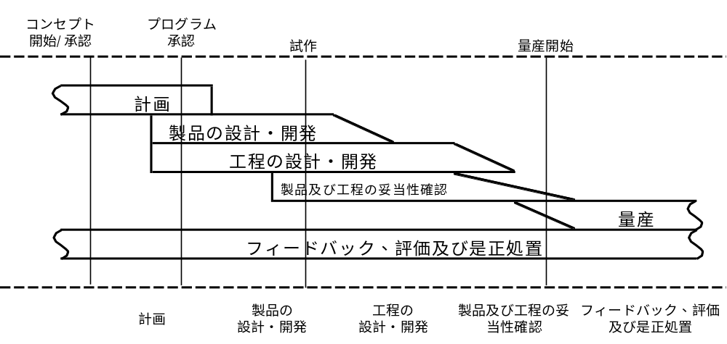
履 歴 | 年 月 日 | 改 定 内 容 |  |  |  | 作成
履 歴 | 2021.01.15 | 新規制定 |  |  |  | 鈴木
文書番号 HH--1005 |  |  | APQP手順書
2／2
６．品質計画の各段階におけるインプット及びアウトプット
当社は、品質計画の各段階におけるインプット及びアウトプットは下表による。

